Omopolare4
Capitolo di L’induzione e la Relatività 30.5.2017 (diviso per ragioni di spazio nel server)
http://digilander.libero.it/gino333/omopolare4.docx problemi in rosso (in aggiornamento)

Appendice-6 Omopolari (ancora da finire)
Direi opportuno rifare dall’E in poi con più cura e con una spiaggia di ferro più spessa

Non mi è chiaro se le teorie correnti sono perfettamente compatibili con questi oggetti (ho trovato fisici di diversa opinione). Se lo sono, ci si potrebbe accontentare della compatibilità del modello “manicotto rosa” con le dette teorie, però resto perplesso, forse gli omopolari richiedono un diverso modello fisico e per poter completare questa riflessione bisognerebbe riuscire a individuarlo.

In http://ulisse.sissa.it/chiediAUlisse/domanda/2008/Ucau080915d004/Ucau081117r001 c’è qualcuno che fa esperimenti come potrei fare anch’io e che lascia copiare il testo (inserisco commenti spostati a destra), si tratta di ULISSE portale SISSA Scuola Internazionale Superiore di Studi Avanzati (Trieste)
metto i miei commenti nel corpo, ma spostati a destra, come questa riga.

Disco di Faraday
Un disco metallico di raggio R, immerso in un campo magnetico di induzione B, può ruotare attorno al suo asse, anch’esso metallico. Vi sono due contatti striscianti: uno sull’asse e l’altro alla periferia del disco; questi sono collegati a un sensibile strumento di misura della differenza di potenziale. Quando si fa ruotare il disco attorno al suo asse con velocità angolare ω, si trova che fra i contatti striscianti si manifesta una differenza di potenziale u proporzionale alla velocità di rotazione, alla intensità del campo magnetico e al quadrato del raggio del disco: u = ω R² B
Per esempio, se come nella figura seguente si avesse R = 10 cm = 0,1 m, B = 100 Gauss = 10⁻² T e si facesse ruotare il disco con la velocità di 10 giri/s, si troverebbe u = 10⁻³ V, ma la corrente potrebbe essere grande, essendo essenzialmente limitata dalla sola resistenza del carico esterno.
Non capisco i conti: leggerei 0,001 volt con un disco di raggio 10 cm che ruota a 10 giri/s e un campo magnetico di Gauss = 10⁻² T ? Ma nei cataloghi ti dicono che un magnete N35 (codifica commerciale) ha circa 11700 Gauss (G) oppure 1,17 Tesla (T): come devo leggere quella siglatura? E non ha importanza la superficie e la distanza dei due poli che abbracciano parte del disco?
Comunque Gauss/Tesla che siano (l’uno sembra 1/10.000 dell’altro) saranno riferiti a una certa dimensione del polo e poi so per certo che anche lo spessore un po’ conta). E a cosa sono riferiti i Gauss/Tesla: alla capacità di attrarre ferro, alla capacità di indurre tensione, ….?
Ho provato a leggere cosa si intende per ω e rad e mi è venuto freddo: sono necessità che ci sono sempre state o dipendono dallo SI? (mi ricordo un ingegnere lamentarsi dell’introduzione dello SI). Non basta dire quanti giri/s fa e magari aggiungere qualcosa alla formula? (Scusate la brontolata tipica dell’anziano resa ridicola dalla sua ignoranza)

Ma non ha molta importanza per la comprensione dell’oggetto: quel che importa è sapere che avrei pochi millesimi di volt: mi par di capire che dovrei misurare gli ampere mettendo una resistenza adeguata per farli scendere a valori compatibili con la capacità del tester usato.
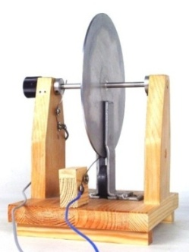
Figura 1. Il disco di Faraday. Sono visibili: in basso il magnete, il contatto sull’asse e l’altro contatto alla periferia del disco, in mezzo alle espansioni polari.
sembra un magnete in mezzo a una lamiera di ferro piegata opportunamente e che si protende verso il disco rotante
Questo apparecchio è il primo generatore elettrico basato sull’induzione, ed è particolarmente interessante per il fatto che ha sempre costituito fonte di perplessità e di paradossi. Infatti quando il disco ruota, il raggio conduttore che si sposta nel campo magnetico costante non è apparentemente sede di una variazione del flusso di induzione magnetica, quindi la legge di Faraday non è applicabile e non è chiaro il meccanismo della apparizione di una forza elettromotrice. Elemento di interesse è anche il fatto che esso genera una forza elettromotrice continua senza la necessità di commutatori, come in tutte le altre macchine generatrici conosciute
Ma è non chiara a tutt’oggi? Dopo dirà che opera la forza di Lorentz e che gli elettroni vengono *spinti*, ma dirà anche che per via di calcolo riappare la variazione di flusso (però senza dare la sensazione d’aver risolto tutte le sue perplessità). Sulla “ continuità” della corrente io non vedo problemi, sia dipendesse dalla forza di Lorentz sia che ci fosse una *variazione*: mica c’è un su-giù o un avanti-indietro.

Nella figura seguente è riportato un disco di Faraday in una configurazione leggermente differente. Il magnete è ora di forma anulare [1], con i due poli sulle sue facce piane, è posto sopra il disco e può ruotare indipendentemente o solidalmente con esso. Il flusso magnetico uscente dal polo inferiore ora interessa (quasi) tutta la superficie del disco (per inciso, da qui il nome di generatore unipolare dato a questo genere di dispositivi).
La differenza di diametro è un caso o è fondamentale?
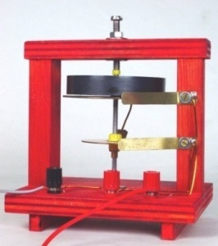
Figura 2. Il magnete anulare in alto può ruotare indipendentemente o solidalmente al disco. Il contatto sull’asse del disco è in basso, non visibile, mentre il contatto strisciante alla sua periferia è la lamina metallica superiore. Il disco più piccolo in basso e il relativo contatto strisciante servono per lo scopo spiegato in seguito
Con questo apparecchio [2] si possono fare le seguenti prove.

a) Ci si può chiedere: cosa succede se faccio ruotare il disco tenendo fermo il magnete? La risposta è ovvia: siamo nella stessa situazione del classico disco di Faraday della figura 1 e avremo una generazione di forza elettromotrice.

b) Cosa succede ora se faccio ruotare il magnete e tengo fermo il disco? Questa prova fornisce la risposta a un vecchio dilemma: le linee di forza di un magnete vengono trascinate nella rotazione insieme a esso? L’esperimento mostra che non vi è generazione di forza elettromotrice, con la conseguente risposta al dilemma delle linee di forza: le linee di forza non sono solidali con il magnete e non vengono trascinate, neppure parzialmente, nella sua rotazione.
Però se il magnete fosse quadrato, in periferia avremmo un campo che appare e scompare! (ma saremmo nel caso di variazione di flusso, direi). E cosa pensa l’autore? Il campo è trascinato o non lo è?
Ma rispetto a quale sistema di riferimento esse restano fisse?
Questa domanda resta senza risposta?
c) Cosa succede se faccio ruotare insieme disco e magnete? Nella visione di Faraday si ha generazione di forza elettromotrice quando un conduttore taglia le linee di forza del campo magnetico. Per Faraday le linee di forza avevano vera realtà fisica. Questa prova fornisce un risultato che può apparire sconcertante: si ha una forza elettromotrice uguale a quella fornita nel caso a). Questo è dunque un generatore del tutto speciale, nel quale la parte magnetica e la parte elettrica si muovono insieme.
Visto che in b) non c’è tensione perché il campo è visto fermo dal disco fermo, allora forse qui il disco si muove in un campo fermo, di qui la tensione. Però non credo che fra campo e disco basti un *qualsiasi* moto relativo, altrimenti dovremmo avere tensione sempre per effetto del moto della Terra (e questo è assurdo dato che nessuno se ne è mai accorto).

Un commento sull’esito dei tre casi illustrati. Nella visione dell’induzione di Faraday, la forza elettromotrice è proporzionale alla velocità con la quale vengono tagliate le linee di flusso magnetico.
Quindi il *taglio* come fonte dell’induzione sarebbe da attribuire a Faraday (il quale però nei trasformatori indica la fonte nella variazione del campo). Cosa pensava Faraday nel caso della spira rotante (sempre che l’abbia esaminato)? E nel semplice moto relativo spira-magnete?

Se si immaginano le linee di flusso come originate nel magnete, allora esse dovrebbero restare ferme nel riferimento del magnete. Allora, o ruotare il disco relativamente al magnete, o ruotare il magnete relativamente al disco dovrebbe originare una forza elettromotrice, mentre ruotarli insieme non dovrebbe. Questo è proprio l’opposto di ciò che si verifica in realtà. Questo è il paradosso al quale si accennava.
Dopo la scoperta dell’elettrone e delle forza che agiscono su di esso il paradosso può essere sciolto con una analisi microscopica dei fenomeni.
Sembrerebbe la forza di Lorentz., ma questa viene prima o dopo la scoperta dell’elettrone?

Si può calcolare la forza elettromotrice generata dal disco di Faraday nel modo seguente. Una carica q che sta nell’elemento conduttore del disco, che si muove con velocità v di modulo v = ω r e vede il campo di induzione B a essa perpendicolare, è soggetta ad una forza F, la forza di Lorentz [3], perpendicolare a B e a v, data da:
F = q v × B (×: simbolo di prodotto vettoriale) di modulo F = q v B.
E qui casca l’asino (cioè io), ho provato a cercare una spiegazione dei prodotti vettoriali in
http://www.mat.unimi.it/users/colombo/biotecvettoriR3OUT.pdf
Ma ho subito capito che non è roba per me
Tuttavia la descrizione fisica di cosa succederebbe sembra chiara: un elettrone in moto rispetto a B sente una *spinta* ortogonale al suo moto (come questo avvenga lasciamolo pure da parte)
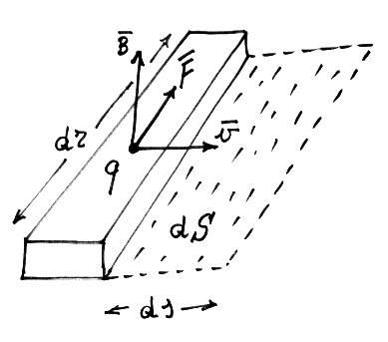
Figura 3. La forza di Lorentz si esercita su una carica q che si muove con velocità v in un campo di induzione B.

La forza che agisce sull’unità di carica è il potenziale elettrico:
E = F/q
e la forza elettromotrice agli estremi dell’elemento dr è allora:
u = E dr = (F/q) dr = v B dr = ω r B dr (3)
L’integrale di u esteso da 0 a R fornisce la forza elettromotrice totale:
u_{tot} = ω R² B
che sembra la formula in prima pagina: la tensione dipende da quanti giri fa, dalle dimensioni del disco e dall’intensità del campo (cosa ragionevolissima)
Come si vede, sia che il magnete stia fermo sia che si muova, ciò che conta è semplicemente il fatto che esso genera una induzione B e che la carica q abbia una velocità v perpendicolare a B.
Notiamo ancora: il penultimo termine della (3) può essere scritto:
u = v B dr = (ds/dt) B dr = dΦ/dt
essendo ds dr = dS la superficie elementare “spazzata” dall’elemento di conduttore nel suo movimento. Si ritrova così l’usuale espressione della forza elettromotrice di induzione. Questa inaspettata riapparizione del flusso di induzione magnetica e della sua velocità di variazione danno da pensare, ma il presente contesto ce lo impedisce.
Non capisco cosa impedisca e cosa sia il contesto La matematica mi dice che forza di Lorentz e teoria del flusso sono la stessa cosa. Capisco che ds per dr = dS è un’area e qui c’è della roba che gira, ma quando un elettrone vola fra i rebbi di un magnete a ferro di cavallo e viene deviato, mica ho delle aree e si parla di forza di Lorentz (???)
Ad ogni modo qui la variazione del flusso è una derivazione matematica dalla forza di Lorentz e come tale non aggiunge nulla a quello che io ho contestato prima.

d) Vi è un’ultima domanda, ancora più interessante. Cosa succede se il contatto alla periferia del disco ruota con esso?
Capisco bene i contatti non strisciano più ?
Questa prova può essere effettuata per mezzo del disco inferiore con il relativo contatto strisciante visibile nella figura 2. In questa si vede un filo che partendo dalla periferia del disco superiore è collegato con il centro del disco inferiore. Il contatto strisciante sul disco inferiore vede dunque la eventuale forza elettromotrice sviluppata dal contatto fisso alla periferia del disco superiore, contatto che ruota nel campo magnetico del magnete di ferrite insieme a tutto il disco superiore. La risposta?
Pare la successiva frase ingiallita
Nel sito riportato in [4]
(non vedo siti)
sono indicati, fra i vari comportamenti, anche due casi dati per “undetermined”, nei quali il circuito esterno ruota insieme al disco sia quando il magnete è fisso che quando ruota insieme al disco. L’esperimento effettuato con il nostro dispositivo ha fornito la seguente risposta: non si ha generazione di forza elettromotrice.
Non ho capito il meccanismo, ma anch’io ho visto che se i contatti non strisciano non ho tensione.
Come accade in genere con i generatori elettrici basati sull’induzione, uno si può chiedere se questa macchina sia reversibile, cioè se possa funzionare come motore. La risposta è affermativa. Nella figura seguente si vede un motore unipolare.
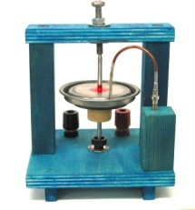
Figura 4. Un motore unipolare. Il magnete ad anello è sotto al coperchio di barattolo di tè, e ruota con esso.
In questo apparecchio, un magnete ad anello ruota solidalmente con il disco conduttore. Il grosso filo di rame curvo sulla destra assicura il contatto con la periferia del disco per mezzo di una goccia di mercurio che viene trascinata nel solco [4]. L’altro contatto è sulla parte inferiore dell’asse. Una corrente di parecchi ampere è necessaria per fare ruotare il disco, data la resistenza elettrica bassissima della catena di conduttori tutti metallici e di grossa sezione.
Questo motore è totalmente differente da qualsiasi altro motore elettrico. In tutti i normali motori, le forze che producono la coppia di rotazione sono generate dalla interazione fra i poli magnetici di una parte fissa, lo statore, e quelli della parte rotante. Almeno in una di queste i poli magnetici sono generati dalla corrente elettrica che alimenta il motore, opportunamente commutata o variata in modo da mantenere costante il verso dell’interazione magnetica. Nel motore unipolare la parte elettrica e la parte magnetica sono coincidenti.
Un ultimo fatto assai sorprendente. Un motore siffatto potrebbe consistere semplicemente di una calamita metallica cilindrica che possa ruotare attorno al proprio asse, con un contatto elettrico sull’asse e l’altro sulla periferia, ovvero di una sbarra cilindrica metallica magnetizzata che possa ruotare attorno al proprio asse, con un contatto strisciante vicino a un polo e un altro contatto strisciante nella sua parte mediana, dove il campo è nullo. Quando una corrente elettrica circolerà fra i contatti striscianti, la calamita si metterà a ruotare.
Mi sembra conforme a quanto ho visto personalmente testando l’anello magnetico (vedi dopo).
La domanda che sorge spontanea è dunque: da cosa nasce la forza che fa ruotare il disco? Su quale parte fissa si esercita la reazione di questa forza?
La stranezza di questi fenomeni e il fatto le cose appaiano differenti a seconda che ci si ponga nel sistema di riferimento fisso del laboratorio o nel sistema ruotante del magnete furono alla base del lavoro di Einstein Sulla elettrodinamica dei corpi in movimento del 1905, atto di fondazione della relatività speciale. In essenza, “La fisica non può dipendere dal sistema di riferimento”.
Riappare il discorso “circolare” evidenziato con riferimento all’articolo di “Scienza per tutti”. Il fenomeno invece risulta, come è logico sia, perfettamente simmetrico. Comunque mi pare che anche per quelli della SISSA l’omopolare è, e resta, un mistero.

Torniamo al disco di Faraday generatore. Esso ha avuto importanti applicazioni tecnologiche e scientifiche, soprattutto per il fatto che può generare correnti intensissime, di molti milioni di ampere [5] (non si apre) . Applicazioni meno estreme sono state realizzate per la generazione delle correnti necessarie per le celle elettrolitiche.
I motori unipolari, per la loro caratteristica di funzionare in corrente continua e senza commutazione degli avvolgimenti rotorici furono proposti come propulsori per i sommergibili, che in immersione dovevano ricavare l’energia da batterie di accumulatori. Anche alcuni fenomeni astrofisici vengono spiegati in termini di generatori unipolari.
La fantasia degli inventori e degli sperimentatori esoterici si è naturalmente scatenata intorno a questa macchina. Innumerevoli sono i siti web nei quali si espongono strani fenomeni, come per esempio la generazione di energia dal nulla, la trasmissione di energia a distanza senza fili, moti perpetui ecc.

Note
[1] Questi magneti di ferrite sono presenti in quasi tutti gli attuali altoparlanti e possono essere ricavati da essi ammorbidendo gli adesivi con i quali sono montati per mezzo di una immersione di un’oretta in acqua bollente.
[2] Tutti gli apparecchi riportati nelle fotografie sono stati costruiti dall’autore.
[3] Hendrik Lorentz introdusse la sua forza nel 1892.
[4] In questo piccolo apparecchio, il disco è il coperchio di un barattolo di the.
[5] Vedi per esempio in http://en.wikipedia.org/wiki/Homopolar_generator+

------------------------------------------------------------------------------------------------------------------------------------------------

Proseguo da solo. Le lettere rosse si riferiscono ai casi nella mia tavola seguente. Alla prima lettura m’era sembrato che tutto si potesse spiegare immaginando che la tensione derivasse dal moto relativo fra il campo (non partecipe del moto del magnete, così come dice Faraday) e gli elettroni del disco (o del magnete). Non però il moto causato dal moto della Terra o da un mezzo di trasporto, bensì dal moto dovuto alla rotazione. Il moto dovuto al moto della Terra (o di un treno) è uguale in ogni punto del disco (o del magnete), mentre nella rotazione la velocità cambia lungo il raggio. La rotazione mi pareva potesse indurre una differenza di tensione capace di muovere radialmente gli elettroni, tipo la forza di Lorentz. Ma poi mi sono dovuto ricredere viso B (tester fissato all’anello in rotazione, risultato: nessuna tensione).

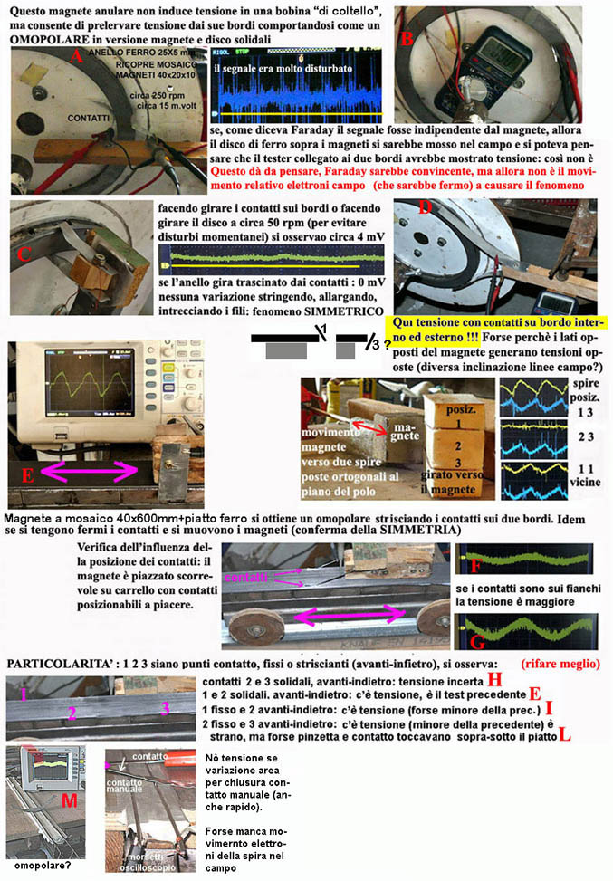

Riepilogo i casi osservati + quelli noti . Codifico per fare una tabella che evidenzi le combinazioni: SI NO la tensione; m d il magnete e il disco fermi, M D quando si muovono (quando dD non c’è, l’omopolare non prevede il disco, ma funziona ugualmente); F contatti fissi, S striscianti (1,2,3,4 test eseguiti personalmente)

1-SI M S A è il mio test con i contatti striscianti sui bordi dell’anello
2-NO M F B idem, ma tester fissato al magnete (o C con l’ oscilloscopio e i contatti che trascinano M)
3-SI m S C idem, ma sono i contatti che girano attorno al dispositivo m tenuto fermo.
4-NO m F C tutto fermo (sarebbe inutile citarlo, l’ho messo solo per completare la serie)
..-SI md S come 3
5-NO md F c’è solo il moto del Terra, di un treno ecc
6-SI mD S si muove il disco (quindi i contatti strisciano)
..-NO mD F come 2
7-SI Md S si muove il magnete (irrilevante), ma anche i contatti girano attorno al disco fermo
8-NO Md F idem 7, ma i contatti sono fissi
..-SI MD S come 1
..-NO MD F come 2 (è l’ipotesi di far ruotare il tutto solidalmente unito)

Fermandoci qua avremmo SI se i contatti sono striscianti (1 3 6 7) e questa sembrerebbe condizione necessaria e sufficiente perché nel 3 (contatti striscianti) c’è tensione anche se è certo che non c’è moto (rotatorio) relativo fra campo ed elettrone (quindi la questione di Faraday: se il campo è trascinato dal magnete oppure non lo è, è del tutto irrilevante)

Però i test mostrati in fondo a sinistra dicono che basta un singolo contatto strisciante (e aggiungono perplessità nella ricerca di una possibile spiegazione).

Ma quale può essere la causa della tensione se il moto relativo campo-elettroni (forza di Lorentz) non è indispensabile? dove l’hai visto? Potrebbe essere che il moto della Terra e un campo “sempre fermo” fornisca questo moto relativo? Direi di no perché ho ruotato di 90° il dispositivo anulare e l’ho anche inclinato di 45°, ma l’intensità non è cambiata (ho migliorato l’aggeggio per poter crescere di giri ed ero sui 15 mV mentre prima ero sui 2-3 mV).

Nel caso del magnete anulare potrebbe essere che gli elettroni dei fili che vanno ai contatti si trovino in moto relativo col campo? Non può essere perché fra i test di “omopolare” c’è la dimostrazione che bobine in moto relativo rispetto a magneti anulari, non danno tensione. METTICELA Si può *immaginare* che fra i due punti di contatto ci sia come un tratto *virtuale* di spira? No, per lo stesso motivo di prima: se un tratto di spira vera non dà tensione, perché dovrebbe darla un tratto virtuale?. PROSEGUIRE

Certo il meccanismo dovrà avere gli stessi effetti della forza di Lorentz: “spingere” gli elettroni.

Anche in http://pangloss.ilbello.com/Fisica/Elettromagnetismo/teoria_generatori_omopolari.pdf sembra si concluda dicendo che si tratta di forza di Lorentz (pare però che il lavoro non sia finito, vedi il punto 3), ma in quella matematica si ritrova una “spiegazione fisica” del fatto che gli elettroni (o chi per loro) sono deviati anche quando non sembrano in movimento in un campo magnetico?

Azzardo un’ipotesi. E’ evidente che la piattina di ferro che vedete sopra la fila di magneti in http://digilander.libero.it/gino333/omopolare.jpg (test a destra e sotto il riquadro rosso) presenta una specie di “differenza di potenziale” fra i due lati. Se “differenza di potenziale” non è termine corretto (potrebbe far pensare al moto perpetuo) diciamo che gli elettroni della piattina possono essere in uno stato *eccitato” come devono esserlo quelli di una bobina *aperta* investita dal transito dei magneti. Uno stato di eccitazione però diverso nei due lati della piattina così come sono diversamente orientate le linee del campo ivi presenti. A conferma si veda anche il test subito sotto dove risulta che c’è tensione solo se i due contatti toccano il bordo esterno ed interno dell’anello che ricopre i magneti.
In un alternatore chiudendo la bobina io innesco una corrente che genera un campo magnetico che richiede energia a chi muove i magneti: non potrebbe così avvenire anche a chi striscia i contatti?
Vero che i contatti sono sempre chiusi, ma quando li si mette, per attimo forse si verificherà un fenomeno che subito svanisce. Ma *strisciando* i contatti il fenomeno potrebbe ripetersi con continuità generando un fenomeno *osservabile*. Forse il fenomeno è dovuto alla “lentezza” con cui si muovono gli elettroni? spostando i contatti si andrebbe a raccogliere merce sempre fresca, mente se i contatti sono fermi i rifornimenti arrivano ogni morte di papa?
Però c’è un problema: a contatti fermi gli elettroni circolerebbero assai lentamente, ma dovrebbe sempre esistere una pur modestissima corrente che certamente nessuno ha notato.
Forse è il *movimento* dei contatti che consente di fornire l’energia che mette realmente in moto gli elettroni, una specie di *forza di Lorentz”?
Confesso d’essere assai confuso: forse bisognerebbe fare prove approfondite ripartendo dai test a destra e sotto la linea rossa in http://digilander.libero.it/gino333/omopolare.jpg e poter ragionare con esperti privi di preconcetti.

